Липецкий государственный технический университет

Факультет автоматизации и информатики

Кафедра автоматизированных систем управления

ЛАБОРАТОРНАЯ РАБОТА №1

по дисциплине

Системы искусственного интеллекта

РАЗРАБОТКА ЭКСПЕРТНОЙ СИСТЕМЫ

Студент Бондарев С.А.

Группа АС-19-1

Руководитель

К.т.н., доцент Кургасов В.В.

Липецк, 2022 г.

Задание кафедры

Отработать этапы разработки экспертной системы для решения задачи (проблемы) выбора. Осуществить программную реализацию экспертной системы на любом языке программирования.

Разрабатываемая экспертная система относится к классу поверхностных демонстрационных (учебных) систем. Поверхностные ЭС представляют знания в виде правил (условие – действие).

Цель работы

Получение навыков проектирования и разработки экспертной системы на всех этапах ее создания.

Название экспертной системы – «Выбор физического упражнения для набора мышечной массы».

Ход выполнения лабораторной работы

1.1 Дерево решений

Дерево решений изображено на рисунке 1.

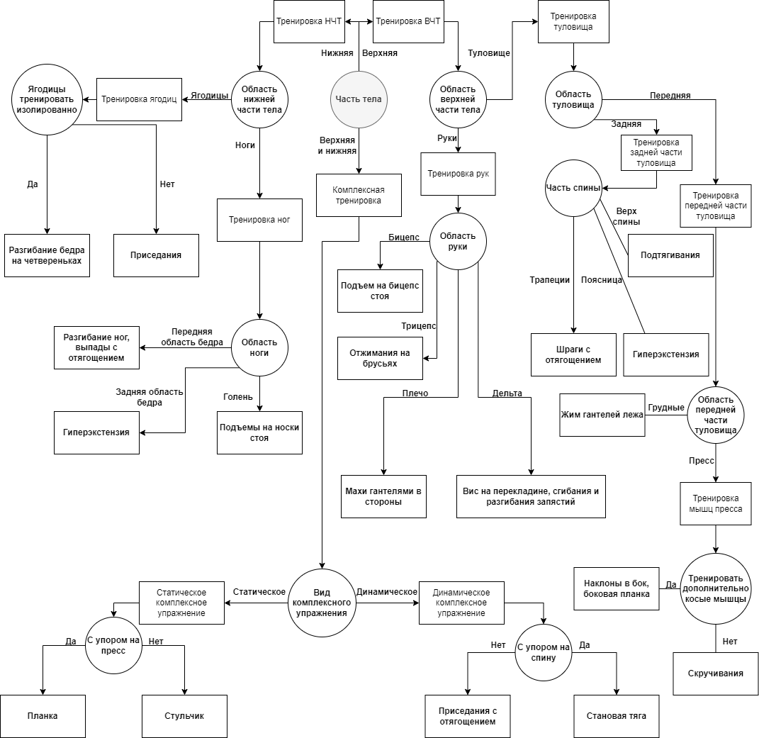

Рисунок 1 – Дерево решений

База знаний

ЕСЛИ (Часть тела=Нижняя), ТО Раздел=Тренировка НЧТ

ЕСЛИ (Часть тела=Верхняя и нижняя), ТО Раздел=Комплексная тренировка

ЕСЛИ (Часть тела=Верхняя), ТО Раздел=Тренировка ВЧТ

ЕСЛИ (Раздел=Тренировка НЧТ) И (Область нижней части тела=Ягодицы), ТО Вид=Тренировка ягодиц

ЕСЛИ (Раздел=Тренировка НЧТ) И (Область нижней части тела=Ноги), ТО Вид=Тренировка ног

ЕСЛИ (Раздел=Комплексная тренировка) И (Вид комплексного упражнения=Статическое), ТО Вид=Статическое комплексное упражнение

ЕСЛИ (Раздел=Комплексная тренировка) И (Вид комплексного упражнения=Динамическое), ТО Вид=Динамическое комплексное упражнение

ЕСЛИ (Раздел=Тренировка ВЧТ) И (Область верхней части тела=Руки), ТО Вид=Тренировка рук

ЕСЛИ (Раздел=Тренировка ВЧТ) И (Область верхней части тела=Туловище), ТО Подраздел=Тренировка туловища

ЕСЛИ (Вид=Тренировка ягодиц) И (Ягодицы тренировать изолированно=Да), ТО Тип упражнения=Разгибание бедра на четвереньках

ЕСЛИ (Вид=Тренировка ягодиц) И (Ягодицы тренировать изолированно=Нет), ТО Тип упражнения=Приседания

ЕСЛИ (Вид=Тренировка ног) И (Область ноги=Передняя область бедра), ТО Тип упражнения=Разгибание ног, выпады с отягощением

ЕСЛИ (Вид=Тренировка ног) И (Область ноги=Задняя область бедра), ТО Тип упражнения=Гиперэкстензия

ЕСЛИ (Вид=Тренировка ног) И (Область ноги=Голень), ТО Тип упражнения=Подъемы на носки стоя

ЕСЛИ (Вид=Статическое комплексное упражнение) И (С упором на пресс=Да), ТО Тип упражнения=Планка

ЕСЛИ (Вид=Статическое комплексное упражнение) И (С упором на пресс=Нет), ТО Тип упражнения=Стульчик

ЕСЛИ (Вид=Динамическое комплексное упражнение) И (С упором на спину=Да), ТО Тип упражнения=Становая тяга

ЕСЛИ (Вид=Динамическое комплексное упражнение) И (С упором на спину=Нет), ТО Тип упражнения=Приседания с отягощением

ЕСЛИ (Вид=Тренировка рук) И (Область руки=Бицепс), ТО Тип упражнения=Подъем на бицепс стоя

ЕСЛИ (Вид=Тренировка рук) И (Область руки=Трицепс), ТО Тип упражнения=Отжимания на брусьях

ЕСЛИ (Вид=Тренировка рук) И (Область руки=Плечо), ТО Тип упражнения=Махи гантелями в стороны

ЕСЛИ (Вид=Тренировка рук) И (Область руки=Дельта), ТО Тип упражнения=Вис на перекладине, сгибания и разгибания запястий

ЕСЛИ (Подраздел=Тренировка туловища) И (Область туловища=Задняя), ТО Вид=Тренировка задней части туловища

ЕСЛИ (Подраздел=Тренировка туловища) И (Область туловища=Передняя), ТО Вид=Тренировка передней части туловища

ЕСЛИ (Вид=Тренировка задней части туловища) И (Часть спины=Трапеции), ТО Тип упражнения=Шраги с отягощением

ЕСЛИ (Вид=Тренировка задней части туловища) И (Часть спины=Поясница), ТО Тип упражнения=Гиперэкстензия

ЕСЛИ (Вид=Тренировка задней части туловища) И (Часть спины=Верх спины), ТО Тип упражнения=Подтягивания

ЕСЛИ (Вид=Тренировка передней части туловища) И (Область передней части туловища=Грудные), ТО Тип упражнения=Жим гантелей лежа

ЕСЛИ (Вид=Тренировка передней части туловища) И (Область передней части туловища=Пресс), ТО Подвид=Тренировка мышц пресса

ЕСЛИ (Подвид=Тренировка мышц пресса) И (Тренировать дополнительно косые мышцы=Да), ТО Тип упражнения=Наклоны в бок, боковая планка

ЕСЛИ (Подвид=Тренировка мышц пресса) И (Тренировать дополнительно косые мышцы=Нет), ТО Тип упражнения=Скручивания

Программная реализация

import tkinter as tk

from collections import Counter

LEG_AREAS = ["Передняя область бедра", "Задняя область бедра", "Голень"]

ARM_AREAS = ["Бицепс", "Трицепс", "Плечо", "Дельта"]

TORSO_AREAS = ["Задняя", "Передняя"]

PART_OF_THE_BACK = ["Трапеции", "Поясница", "Верх спины"]

AREAS_OF_THE_FRONT_PART_OF_THE_TRUNK = ["Грудные", "Пресс"]

LOWER_BODY_AREAS = ["Ягодицы", "Ноги"]

TYPES_OF_COMPLEX_EXERCISE = ["Динамическое", "Статическое"]

UPPER_BODY_AREAS = ["Руки", "Туловище"]

BODY_AREAS = {"Нижняя" : "Область нижней части тела",

"Верхняя и нижняя" : "Вид комплексного упражнения",

"Верхняя" : "Область верхней части тела"}

PART_BODY_AREAS = {"Ягодицы" : "Ягодицы тренировать изолированно",

"Ноги" : "Область ноги",

"Статическое" : "С упором на пресс",

"Динамическое" : "С упором на спину",

"Руки" : "Область руки",

"Туловище" : "Область туловища"}

TRAINING_TYPES = {"Разгибание бедра на четвереньках" : 0.0,

"Приседания" : 0.0,

"Разгибание ног, выпады с отягощением" : 0.0,

"Гиперэкстензия" : 0.0,

"Подъемы на носки стоя" : 0.0,

"Планка" : 0.0,

"Стульчик" : 0.0,

"Приседания с отягощением" : 0.0,

"Становая тяга" : 0.0,

"Подъем на бицепс стоя" : 0.0,

"Отжимания на брусьях" : 0.0,

"Махи гантелями в стороны" : 0.0,

"Вис на перекладине, сгибания и разгибания запястий" : 0.0,

"Шраги с отягощением" : 0.0,

"Подтягивания" : 0.0,

"Жим гантелей лежа" : 0.0,

"Наклоны в бок, боковая планка" : 0.0,

"Скручивания" : 0.0}

def get_results():

TRAINING_TYPES["Разгибание бедра на четвереньках"] /= 3

TRAINING_TYPES["Гиперэкстензия"] /= 3

TRAINING_TYPES["Приседания"] /= 3

TRAINING_TYPES["Разгибание ног, выпады с отягощением"] /= 3

TRAINING_TYPES["Подъемы на носки стоя"] /= 3

TRAINING_TYPES["Планка"] /= 3

TRAINING_TYPES["Стульчик"] /= 3

TRAINING_TYPES["Приседания с отягощением"] /= 3

TRAINING_TYPES["Становая тяга"] /= 3

TRAINING_TYPES["Подъем на бицепс стоя"] /= 5

TRAINING_TYPES["Отжимания на брусьях"] /= 5

TRAINING_TYPES["Махи гантелями в стороны"] /= 5

TRAINING_TYPES["Вис на перекладине, сгибания и разгибания запястий"] /= 5

TRAINING_TYPES["Шраги с отягощением"] /= 5

TRAINING_TYPES["Подтягивания"] /= 5

TRAINING_TYPES["Жим гантелей лежа"] /= 5

TRAINING_TYPES["Наклоны в бок, боковая планка"] /= 5

TRAINING_TYPES["Скручивания"] /= 5

c = Counter(TRAINING_TYPES)

return c.most_common(3)[::-1]

class App(tk.Tk):

def __init__(self):

super().__init__()

self.label = tk.Label(text="Часть тела")

self.list_body_areas = tk.Listbox(self)

self.list_body_areas.insert(0, *BODY_AREAS.keys())

self.next_btn = tk.Button(self, text="Далее",

command=self.after_body_area_selection)

self.label.grid(row=0, column=0)

self.list_body_areas.grid(row=1, column=0)

self.next_btn.grid(row=2, column=0)

def after_body_area_selection(self):

if self.list_body_areas.curselection() is not None:

i = self.list_body_areas.curselection()[0]

body_area = self.list_body_areas.get(i)

self.label_chapter = tk.Label(text=BODY_AREAS[body_area])

self.list_part_body_areas = tk.Listbox(self)

if BODY_AREAS[body_area] == "Область нижней части тела":

self.list_part_body_areas.insert(0, *LOWER_BODY_AREAS)

TRAINING_TYPES["Подъемы на носки стоя"] += 1

TRAINING_TYPES["Разгибание бедра на четвереньках"] += 1

TRAINING_TYPES["Приседания"] += 1

TRAINING_TYPES["Гиперэкстензия"] += 1

TRAINING_TYPES["Разгибание ног, выпады с отягощением"] += 1

if BODY_AREAS[body_area] == "Вид комплексного упражнения":

self.list_part_body_areas.insert(0, *TYPES_OF_COMPLEX_EXERCISE)

TRAINING_TYPES["Планка"] += 1

TRAINING_TYPES["Стульчик"] += 1

TRAINING_TYPES["Приседания с отягощением"] += 1

TRAINING_TYPES["Становая тяга"] += 1

if BODY_AREAS[body_area] == "Область верхней части тела":

self.list_part_body_areas.insert(0, *UPPER_BODY_AREAS)

TRAINING_TYPES["Подъем на бицепс стоя"] += 1

TRAINING_TYPES["Отжимания на брусьях"] += 1

TRAINING_TYPES["Махи гантелями в стороны"] += 1

TRAINING_TYPES["Вис на перекладине, сгибания и разгибания запястий"] += 1

TRAINING_TYPES["Шраги с отягощением"] += 1

TRAINING_TYPES["Гиперэкстензия"] += 1

TRAINING_TYPES["Подтягивания"] += 1

TRAINING_TYPES["Жим гантелей лежа"] += 1

TRAINING_TYPES["Наклоны в бок, боковая планка"] += 1

TRAINING_TYPES["Скручивания"] += 1

self.next2_btn = tk.Button(self, text="Далее",

command=self.after_training_kind_selection)

self.label_chapter.grid(row=0, column=1)

self.list_part_body_areas.grid(row=1, column=1)

self.next2_btn.grid(row=2, column=1)

def after_training_kind_selection(self):

if self.list_part_body_areas.curselection() is not None:

i = self.list_part_body_areas.curselection()[0]

part_body_area = self.list_part_body_areas.get(i)

title = PART_BODY_AREAS[part_body_area]

self.label_kind = tk.Label(text=title)

self.list_type_training = tk.Listbox(self)

if PART_BODY_AREAS[part_body_area] == "Ягодицы тренировать изолированно":

self.list_type_training.insert(0, *("Да", "Нет"))

TRAINING_TYPES["Разгибание бедра на четвереньках"] += 1

TRAINING_TYPES["Приседания"] += 1

if PART_BODY_AREAS[part_body_area] == "Область ноги":

self.list_type_training.insert(0, *LEG_AREAS)

TRAINING_TYPES["Разгибание ног, выпады с отягощением"] += 1

TRAINING_TYPES["Гиперэкстензия"] += 1

TRAINING_TYPES["Подъемы на носки стоя"] += 1

if PART_BODY_AREAS[part_body_area] == "С упором на пресс":

TRAINING_TYPES["Планка"] += 1

TRAINING_TYPES["Стульчик"] += 1

self.list_type_training.insert(0, *("Да", "Нет"))

if PART_BODY_AREAS[part_body_area] == "С упором на спину":

self.list_type_training.insert(0, *("Да", "Нет"))

TRAINING_TYPES["Приседания с отягощением"] += 1

TRAINING_TYPES["Становая тяга"] += 1

if PART_BODY_AREAS[part_body_area] == "Область руки":

self.list_type_training.insert(0, *ARM_AREAS)

TRAINING_TYPES["Подъем на бицепс стоя"] += 1

TRAINING_TYPES["Отжимания на брусьях"] += 1

TRAINING_TYPES["Махи гантелями в стороны"] += 1

TRAINING_TYPES["Вис на перекладине, сгибания и разгибания запястий"] += 1

if PART_BODY_AREAS[part_body_area] == "Область туловища":

self.list_type_training.insert(0, *TORSO_AREAS)

TRAINING_TYPES["Шраги с отягощением"] += 1

TRAINING_TYPES["Гиперэкстензия"] += 1

TRAINING_TYPES["Подтягивания"] += 1

TRAINING_TYPES["Жим гантелей лежа"] += 1

TRAINING_TYPES["Наклоны в бок, боковая планка"] += 1

TRAINING_TYPES["Скручивания"] += 1

self.next3_btn = tk.Button(self, text="Далее",

command=lambda: self.after_training_type_selection(title))

self.label_kind.grid(row=0, column=2)

self.list_type_training.grid(row=1, column=2)

self.next3_btn.grid(row=2, column=2)

def after_training_type_selection(self, title):

if self.list_type_training.curselection() is not None:

i = self.list_type_training.curselection()[0]

training_type = self.list_type_training.get(i)

if training_type != "Задняя" and training_type != "Передняя":

self.label_type = tk.Label(text="Тип тренировки")

self.label_res = tk.Label()

if title == "Ягодицы тренировать изолированно":

if training_type == "Да":

self.label_res['text'] = "Разгибание бедра на четвереньках"

TRAINING_TYPES["Разгибание бедра на четвереньках"] += 1

elif training_type == "Нет":

self.label_res['text'] = "Приседания"

TRAINING_TYPES["Приседания"] += 1

if title == "С упором на пресс":

if training_type == "Да":

self.label_res['text'] = "Планка"

TRAINING_TYPES["Планка"] += 1

elif training_type == "Нет":

self.label_res['text'] = "Стульчик"

TRAINING_TYPES["Стульчик"] += 1

if title == "С упором на спину":

if training_type == "Да":

self.label_res['text'] = "Становая тяга"

TRAINING_TYPES["Становая тяга"] += 1

elif training_type == "Нет":

self.label_res['text'] = "Приседания с отягощением"

TRAINING_TYPES["Приседания с отягощением"] += 1

if training_type == "Передняя область бедра":

self.label_res['text'] = "Разгибание ног, выпады с отягощением"

TRAINING_TYPES["Разгибание ног, выпады с отягощением"] += 1

if training_type == "Задняя область бедра":

self.label_res['text'] = "Гиперэкстензия"

TRAINING_TYPES["Гиперэкстензия"] += 1

if training_type == "Голень":

self.label_res['text'] = "Подъемы на носки стоя"

TRAINING_TYPES["Подъемы на носки стоя"] += 1

if training_type == "Бицепс":

self.label_res['text'] = "Подъем на бицепс стоя"

TRAINING_TYPES["Подъем на бицепс стоя"] += 1

if training_type == "Трицепс":

self.label_res['text'] = "Отжимания на брусьях"

TRAINING_TYPES["Отжимания на брусьях"] += 1

if training_type == "Плечо":

self.label_res['text'] = "Махи гантелями в стороны"

TRAINING_TYPES["Махи гантелями в стороны"] += 1

if training_type == "Дельта":

self.label_res['text'] = "Вис на перекладине, сгибания и разгибания запястий"

TRAINING_TYPES["Вис на перекладине, сгибания и разгибания запястий"] += 1

self.label_type.grid(row=3, column=0)

self.label_res.grid(row=4, column=0)

maximums = get_results()

s = ""

for i in range(3):

s += maximums[i][0] + ": " + str(maximums[i][1]) + "\n"

self.label_info = tk.Label(text=s)

self.label_info.grid(row=5, column=0, columnspan=2)

else:

if training_type == "Задняя":

self.label_subtype = tk.Label(text="Часть спины")

self.list_subtype_training = tk.Listbox(self)

self.list_subtype_training.insert(0, *("Трапеции", "Поясница", "Верх спины"))

TRAINING_TYPES["Шраги с отягощением"] += 1

TRAINING_TYPES["Гиперэкстензия"] += 1

TRAINING_TYPES["Подтягивания"] += 1

if training_type == "Передняя":

self.label_subtype = tk.Label(text="Область передней части туловища")

self.list_subtype_training = tk.Listbox(self)

self.list_subtype_training.insert(0, *("Грудные", "Пресс"))

TRAINING_TYPES["Жим гантелей лежа"] += 1

TRAINING_TYPES["Наклоны в бок, боковая планка"] += 1

TRAINING_TYPES["Скручивания"] += 1

self.label_subtype.grid(row=0, column=3)

self.list_subtype_training.grid(row=1, column=3)

self.next4_btn = tk.Button(self, text="Далее",

command=self.after_training_subtype_selection)

self.next4_btn.grid(row=2, column=3)

def after_training_subtype_selection(self):

if self.list_subtype_training.curselection() is not None:

i = self.list_subtype_training.curselection()[0]

training_subtype = self.list_subtype_training.get(i)

if training_subtype != "Пресс":

self.label_type = tk.Label(text="Тип тренировки")

self.label_res = tk.Label()

if training_subtype == "Трапеции":

self.label_res['text'] = "Шраги с отягощением"

TRAINING_TYPES["Шраги с отягощением"] += 1

if training_subtype == "Поясница":

self.label_res['text'] = "Гиперэкстензия"

TRAINING_TYPES["Гиперэкстензия"] += 1

if training_subtype == "Верх спины":

self.label_res['text'] = "Подтягивания"

TRAINING_TYPES["Подтягивания"] += 1

if training_subtype == "Грудные":

self.label_res['text'] = "Жим гантелей лежа"

TRAINING_TYPES["Жим гантелей лежа"] += 1

self.label_type.grid(row=3, column=0)

self.label_res.grid(row=4, column=0)

maximums = get_results()

s = ""

for i in range(3):

s += maximums[i][0] + ": " + str(maximums[i][1]) + "\n"

self.label_info = tk.Label(text=s)

self.label_info.grid(row=5, column=0, columnspan=2)

else:

self.label_specific = tk.Label(text="Тренировать дополнительно косые мышцы")

self.list_specific = tk.Listbox(self)

self.list_specific.insert(0, *("Да", "Нет"))

TRAINING_TYPES["Наклоны в бок, боковая планка"] += 1

TRAINING_TYPES["Скручивания"] += 1

self.label_specific.grid(row=0, column=4)

self.list_specific.grid(row=1, column=4)

self.next5_btn = tk.Button(self, text="Далее",

command=self.after_specific_selection)

self.next5_btn.grid(row=2, column=4)

def after_specific_selection(self):

if self.list_specific.curselection() is not None:

i = self.list_specific.curselection()[0]

specific = self.list_specific.get(i)

self.label_type = tk.Label(text="Тип тренировки")

self.label_res = tk.Label()

if specific == "Да":

self.label_res['text'] = "Наклоны в бок, боковая планка"

TRAINING_TYPES["Наклоны в бок, боковая планка"] += 1

else:

self.label_res['text'] = "Скручивания"

TRAINING_TYPES["Скручивания"] += 1

self.label_type.grid(row=3, column=0)

self.label_res.grid(row=4, column=0)

maximums = get_results()

s = ""

for i in range(3):

s += maximums[i][0] + ": " + str(maximums[i][1]) + "\n"

self.label_info = tk.Label(text=s)

self.label_info.grid(row=5, column=0, columnspan=2)

if __name__ == "__main__":

app = App()

app.mainloop()

Пример работы программы

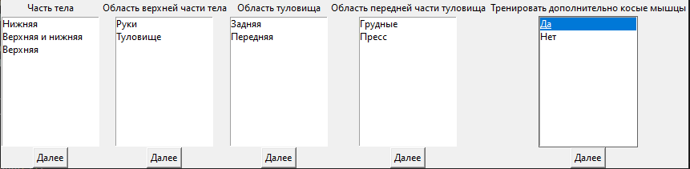

Рисунок 2 – Пример заполнения

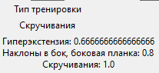

Рисунок 3 – Результат выполнения программы

Вывод

В ходе выполнения лабораторной работы я получил навыки проектирования и разработки экспертной системы на всех этапах ее создания.